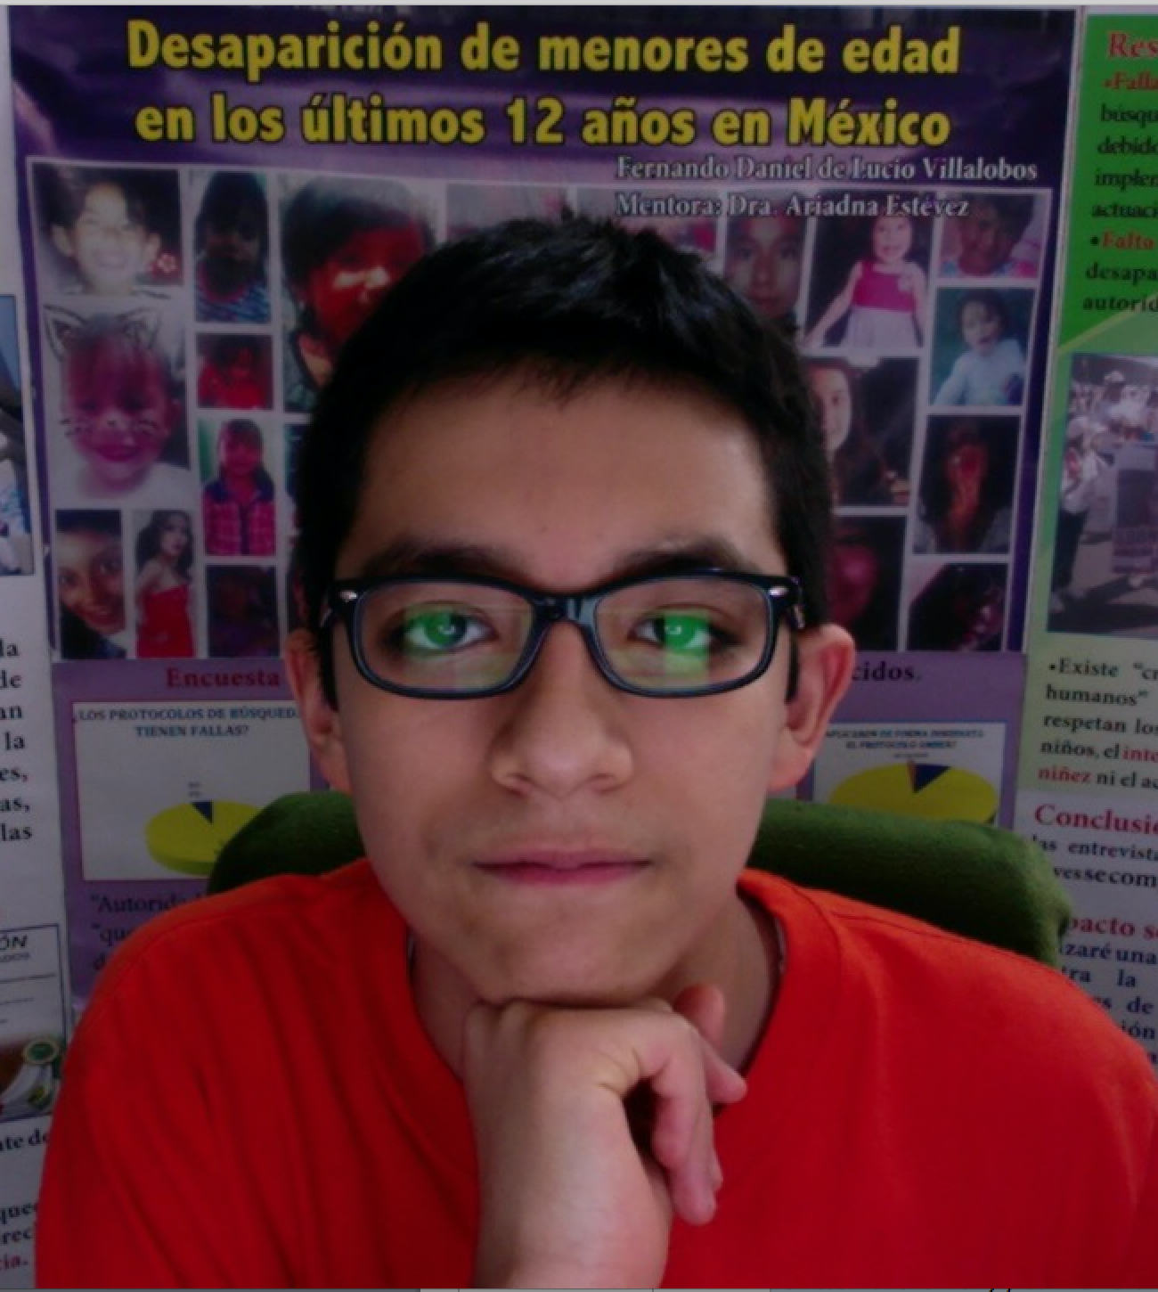 |  |  |  | Fernando  Es activista por los derechos de las niñas, niños y adolescentes (NNA); es creador de contenidos, locutor de radio e investigador social. Tiene 14 años.  Estudia Derecho en la Universidad Nacional Autónoma de México y la licenciatura en Comunicación y medios digitales en la Universidad del Valle de México.  Recibió el Premio Nacional de la Juventud 2020-2021 en la distinción de Derechos Humanos.  Recibió el Premio de la Juventud 2021 de la Ciudad de México, por la promoción y defensa de los Derechos Humanos.  Fue nominado al INTERNATIONAL CHILDREN'S PEACE PRIZE 2021, que se entrega cada año a un niño en el mundo por su destacada labor en la defensa de los derechos de las infancias.  A los 9 años entró al programa Pauta, que pertenece al Instituto de Ciencias Nucleares de la UNAM; sus proyectos de investigación sobre desaparición de menores de edad en México; ¿los videojuegos generan violencia?; la desaparición de niñas y adolescentes con perspectiva de género y su relación con la trata; y sobre la vulneración de derechos y desaparición de niñas, niños y adolescentes migrantes en su paso por México durante la pandemia le han hecho merecedor de más de 18 premios en las Ferias de Ciencias Pauta. Se graduó en agosto de 2021.  Estuvo en la Conferencia de Prensa matutina del presidente Andrés Manuel López Obrador, el 7 de febrero de 2019.  Fue locutor de radio en el programa Radioaventureros en ABC Radio, se transmitió todos los sábados por el 760 AM (desde febrero de 2019 hasta junio de 2021). Entrevistó a dos Premios Nobel de la Paz: Kailash Satyarthi y a Juan Manuel Santos; a investigadores, científicos, intelectuales, políticos, migrantes, niños en situación de calle; niños y jóvenes talentos, deportistas, artistas, académicos, entre muchos otros.  En 2020, como activista, creó su canal de youtube: Fer contra la desaparición / a favor de la niñez https://www.youtube.com/channel/UCZ3xwCzhdEf4XEX-Lwkpvew, para generar conciencia sobre esta problemática, difundir materiales para la prevención y generar empatía con las familias de los desaparecidos; así como para la defensa de los derechos de las NNA. Y lanzó una campaña contra la desaparición de NNA.  Da pláticas gratuitas a estudiantes de secundaria y universitarios (fue ponente en Seminario de Derecho crítico y migración del Instituto de Investigaciones Jurídicas de la UNAM) sobre derechos de la niñez, la desaparición forzada, formas de prevención, el combate al machismo, la construcción de nuevas masculinidades, entre otros temas. También ha sido invitado a dar conferencias en seminarios internacionales de Tejiendo Redes Infancia.  Durante la pandemina, ha sido invitado a webinars de #TejiendoRedesInfancia (organización internacional de defensa de derechos de la infancia) sobre la vulneración de los derechos de la infancia, y en diálogo intergeneracional con expertos, activistas, académicos y líderes de organizaciones de América Latina y El Caribe.  Participa en #NuestraVozCuenta, iniciativa que agrupa a NNA y jóvenes defensores de los derechos en América Latina y El Caribe, que promueve el protagonismo de NNA y jóvenes, para lo cual producen contenidos sobre el análisis de la situación de la infancia y adolescencia, que se transmiten en un webinar una vez al mes.  Es integrante del Colectivo #EvaluaciónJusta, que busca incidir en las políticas del Gobierno en materia educativa.  Tiene un espacio de participación en Ollin Televisión (televisión digital con perspectiva en derechos humanos), para promover la defensa de los derechos de las NNA.  Participa en el Observatorio regional Infancia Latina en la sección “Niñez Observa”, para analizar la situación de las NNA e incidir en la defensa de sus derechos.  Participó en el Cuarto Encuentro Latinoamericano y Caribeño de redes y organizaciones de niñas, niños, adolescentes y jóvenes 2020, organizado por #TejiendoRedesInfancia.  Es embajador del Festival Internacional de Cine y Audiovisual Infantil y Juvenil en México (FICAIJ). Ha participado en el Laboratorio FICAIJ 2020, para la creación, producción y distribución de contenidos infantiles, juveniles y familiares en Latinoamérica. Y ha sido juez.  Es embajador de Future Team México.  Forma parte del noticiario #PensandoFueradelaCaja, hecho por y para niños, que se transmite por Ollin.tv.  Participó en la Primera Sesión Ordinaria del Sistema Nacional de Búsqueda de Personas 2021, presidida por la Secretaría de Gobernación, en la cual fue aprobado el Protocolo Adicional para la Búsqueda de Niñas, Niños y Adolescentes (en el cual participó para la revisión). Fue el único menor de 18 años invitado.  Tiene el programa de radio “Protagonistas del cambio”, una mirada juvenil de la realidad, que se transmite los sábados a las 11:30 de la mañana por el 760 AM. Puede escucharlo en: https://emisoras.com.mx/abc-760/  Fue representante de la delegación mexicana en la Consulta Fenix, realizada del 15 al 18 de julio de 2021, entre México, Estados Unidos y Canadá. De ahí surgió el Manifiesto de Fénix, consulta norteamericana: el derecho de los niños y los jóvenes a un medio ambiente saludable.  Ha sido ponente en seminarios internacionales de #TejiendoRedesInfancia y Ollin.tv: Seminario Internacional #NuestroFuturo en la era Covid-19 en julio de 2021; y Seminario Internacional sobre Periodismo de Infancias el 2 y 3 de septiembre de 2021. También participó en el seminario de las ODS y derechos de las infancias y juventudes en América Latina y el Caribe.  Tomó el curso sobre el Protocolo Homologado de Búsqueda de personas desaparecidas y no localizadas, que imparte la Comisión Nacional de Búsqueda.  Fue invitado a la mesa sobre desaparición de NNA ante Comité contra la desaparición de la ONU en noviembre de 2021. Fue el único menor de 18 años que fue orador.  Participó en la Campaña Nacional de información y prevención de la desaparición de niñas y adolescentes que lanzó la REDIM y la Comisión Nacional de Búsqueda en enero de 2022.

